**Formatos, reglas y ejemplos para liberar las Prácticas Profesionales de la carrera de Licenciados en Contaduría.**

**Formatos para liberar las prácticas profesionales de Licenciados en Contaduría:**

**1.- Informe escrito de la empresa de las actividades del estudiante.**

**2.- Informe del estudiante de las actividades de la empresa.**

**3.- COPIA de la Constancia de Liberación del Servicio Social Profesional.**

**4.- Cardex actualizado.**

**FORMATO 1**

**Reglas generales del escrito de la empresa para liberar las prácticas profesionales:**

1.- Hoja membretada o con sello, o ambas (no logo impreso)

2.- Elaborar todo el escrito con el correcto protocolo de ortografía, márgenes, estilo, forma y redacción.

3.- Márgenes justificados.

4.- Redactar las actividades que realizó el alumno(a).

5.- Establecer si cumplió con el total de horas (350 hrs.).

6.- Escrito mínimo una cuartilla completa.

7.- Las actividades y datos mencionados deben ser concordantes y coincidentes con la información que se presentó en los formatos de alta de las prácticas profesionales.

HOJA MEMBRETADA (**NO** SELLO IMPRESO)

Encabezado: (Arial 12, espacio sencillo)

1. Fecha actual.
2. Datos de la UABC y FCA.
3. Nombre, grado académico y cargo del coordinador.

Cuerpo: (Arial 12, espacio sencillo)

1. Proporcionar datos del alumno.
2. Enlistar y redactar las actividades que realizó el alumno(a). Mínimo 7 o más actividades.

Pie: (Arial 12, espacio sencillo)

Firma del supervisor responsable que se registró al inicio.

1. Atentamente: nombre de la empresa.
2. Grado académico y Nombre completo (sin abreviar).
3. Cargo en la empresa.
4. Sello u hoja membretada.

O SELLO DE LA EMPRESA

**EJEMPLO 1**

HOJA MEMBRETADA (**NO** SELLO IMPRESO)

Mexicali, Baja California a 07 de Mayo de 2013.

**Universidad Autónoma de Baja California**

Debe ser un día después de la fecha de terminación señalada en su formato de asignación.

Facultad de Ciencias Administrativas

M.A. Sofía Lizzett Reyes Ayala

Coordinadora de prácticas profesionales de

Licenciados en Contaduría

**P r e s e n t e.-**

Por medio de la presente me permito informar a Usted sobre las actividades de Prácticas Profesionales que realizó la alumna **GLORIA CAMACHO ANGULO** estudiante de la carrea de **LICENCIADO EN CONTADURÍA**, en el departamento de contabilidad conforme a lo siguiente:

Estas Actividades son **EJEMPLOS**, SE DEBEN enumerar de manera clara y detallada las actividades registradas en el formato de **ALTA** así como cualquier otra tarea realizada.

|  |  |
| --- | --- |
| 1.-  2.-  3.-  4.-  5.-  6.-  7.-  8.-  9.-  10.- | Elaboración de pagarés y aplicar pagos o abonos por parte de los clientes.  Captura de pólizas en el sistema contable de la empresa.  Atención a clientes.  Manejo y control de caja chica.  Realizar mensualmente el cálculo de intereses generados por los préstamos otorgados.  Elaborar la conciliación contable y apoyo en la solución de diferencias que en su caso resulten.  Elaboración de informes y resultados en forma mensual.  Apoyar la cobranza y recuperación de cuentas, sobre todo tratándose de clientes morosos y en aquellos que se hubieren considerado como cuentas incobrables.  Formular la balanza de comprobación mensual.  Formular los estados financieros. |

Finalmente, le informó que la alumna **GLORIA CAMACHO ANGULO**, cumplió satisfactoriamente con sus prácticas profesionales de **350 horas** durante el tiempo que permaneció en nuestra empresa.

Sin más por el momento y agradeciendo de antemano su atención a la presente, me despido de Usted como su atento y seguro servidor.

**Atentamente**

Despacho Contable Maciel y Asociados, S.C.

**C.P. Carlos Ruiz Zavala.**

Contralor General.

O SELLO DE LA EMPRESA

**FORMATO 2**

**Reglas generales del escrito de alumno(a) para liberar las prácticas profesionales:**

1.- Elaborar el todo el escrito LIBRE con el correcto protocolo de ortografía, márgenes, estilo, forma y redacción. (**NO** formato membretado, ni logo ni sello de la empresa, hoja libre normal)

2.- Márgenes justificados.

3.- Redactar las actividades que realizó el alumno(a).

4.- Establecer que cumplió con el total de horas (350 hrs.).

5.- Escrito mínimo una cuartilla completa.

6.- Las actividades y datos mencionados deben ser concordantes y coincidentes con la información que se presentó en los formatos de alta de las prácticas profesionales.

Encabezado: (Arial 12, espacio sencillo)

1. Fecha actual.
2. Datos de la UABC y FCA.
3. Nombre, grado académico y cargo del coordinador.

Cuerpo: (Arial 12, espacio sencillo)

1. Proporcionar datos del alumno.
2. Enlistar y redactar las actividades que realizó el alumno(a). Mínimo 7 o más actividades.
3. Explicar el aprendizaje adquirido en las prácticas profesionales en la empresa.

Pie: (Arial 12, espacio sencillo)

Firma del alumno(a)

1. Nombre completo (sin abreviar).
2. Número de matrícula.

**EJEMPLO 2**

H O J A E N B L A N C O (**NO** hoja membretada, con logo o sello)

Mexicali, Baja California a 07 de Mayo de 2013.

**Universidad Autónoma de Baja California**

Debe ser un día después de la fecha de terminación señalada en su formato de asignación.

Facultad de Ciencias Administrativas

M.A. Sofía Lizzett Reyes Ayala

Coordinadora de prácticas profesionales de

Licenciados en Contaduría

**P r e s e n t e.-**

Por medio de la presente, Yo **GLORIA CAMACHO ANGULO** estudiante de la carrea de **LICENCIADO EN CONTADURÍA** con matricula **011/08472,** me permito informarle a Usted sobre las actividades que realicé en las Prácticas Profesionales, en el departamento de contabilidad del **Despacho Contable Maciel y Asociado, S.C.** conforme a lo siguiente:

Estas Actividades son **EJEMPLOS**. DEBES redactar tus propias actividades lo más detallado posible incluyendo las que mencionaste cuando te diste de **ALTA.**

|  |  |
| --- | --- |
| 1.-  2.-  3.-  4.-  5.-  6.-  7.-  8.-  9.-  10.- | Elaboré pagarés y apliqué pagos y abonos por parte de los clientes.  Capturé pólizas en el sistema contable de la empresa.  Atendí a clientes.  Manejé y llevé el control de caja chica.  Realicé mensualmente el cálculo de intereses generados por los préstamos otorgados.  Elaboré la conciliación contable y apoyé en la solución de diferencias de los casos que resultaron.  Elaboré de informes y resultados de forma mensual.  Apoyé en la cobranza y recuperación de cuentas, sobre todo tratándose de clientes morosos y en aquellos que se hubieren considerado como cuentas incobrables.  Formulé la balanza de comprobación mensual.  Formulé los estados financieros de forma mensual. |

Dichas actividades realizadas, me permitieron aportar mejoras de procesos, procedimientos y políticas dentro de la empresa con la aplicación de los conocimientos teóricos-prácticos adquiridos en el aula, provocando en mi formación personal: Un alto sentido de responsabilidad, actualización y dedicación a la carrera de la contaduría con valores éticos y sentido humanista.

Finalmente, le informó que durante mi estancia en la empresa, cumplí satisfactoriamente con las prácticas profesionales de **350 horas.**

Sin más por el momento y agradeciendo de antemano su atención a la presente, me despido de Usted como su atento y seguro servidor.

**Atentamente**

**Gloria Camacho Angulo**

011/08472

**FORMATO 3**

**COPIA**

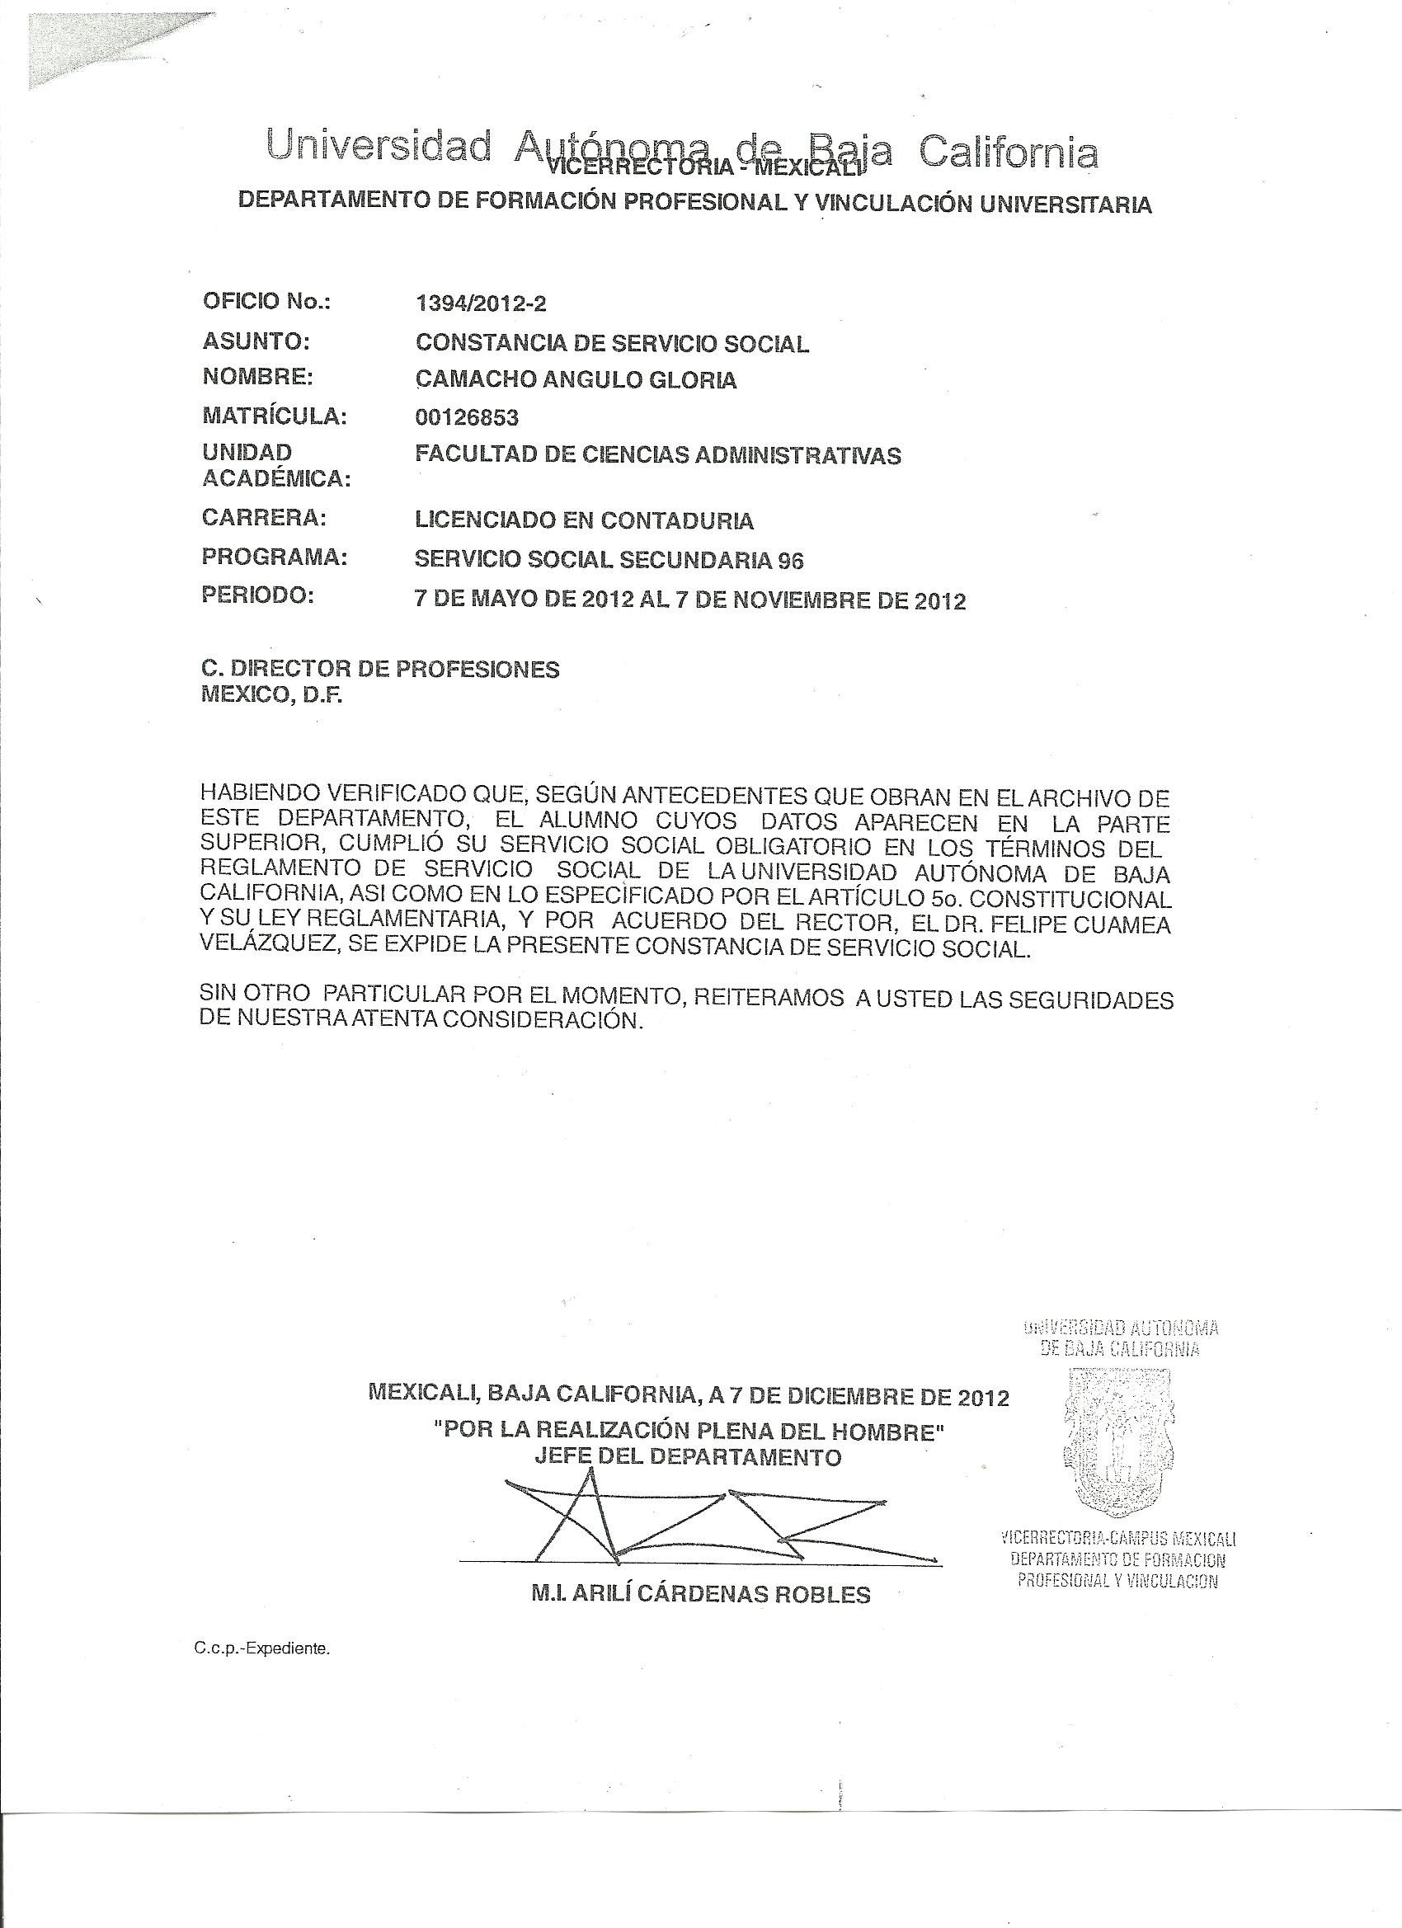

**FORMATO 4**

**KARDEX**

**ACTUALIZADO**

**IMPORTANTE: Una vez dado de ALTA en las prácticas profesionales DEBES presentar los informes y formatos de liberación, 15 días antes de concluir el semestre, para capturar tus créditos, o aparecerá como materia NO APROBADA.**